Nombre del alumno _____________________________ Fecha ______________

¡AYUDA!

COSAS A RECORDAR

En una historia, las imágenes pueden dar pistas sobre si un personaje necesita ayuda.

HAGAMOS ESTO

Trabaja con un compañero de la familia. ¿Quién trabaja contigo? ________________

Habla con tu compañero de la familia:

¿Qué pistas en la imagen te indican que una niña está ayudando a la otra?
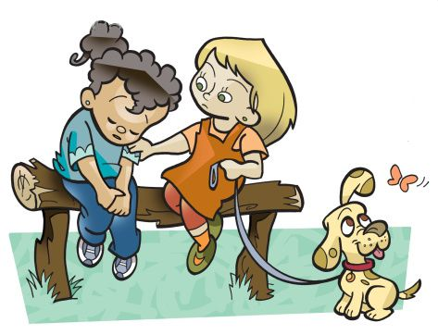

Mi idea: ____________________________________________________________

La idea de mi compañero de la familia _____________________________________

VAMOS A AVERIGUAR

Escribe una oración para indicar qué tipo de ayuda necesita el personaje.
Escribe una oración sobre quién podría ayudar a cada personaje.
Lee tus oraciones a tu compañero de la familia.

- ¿Qué tipo de ayuda necesita este personaje?

_____________________________________________

En una historia, ¿quién podría ayudar a este personaje?

_____________________________________________

- ¿Qué tipo de ayuda necesita este personaje?

____________________________________________

En una historia, ¿quién podría ayudar a este personaje?

____________________________________________

_______________________________________________


COMUNICACIÓN ENTRE EL HOGAR Y LA ESCUELA

Estimado padre o madre:

Por favor, cuéntenos sus impresiones sobre el trabajo de su hijo en esta actividad.
Escriba SÍ o NO en cada oración.
______ 1. Mi hijo entendió la tarea domiciliaria y la pudo completar.
______ 2. Mi hijo y yo disfrutamos esta actividad.
______ 3. Esta tarea me ayudó a saber lo que mi hijo está aprendiendo en clase.

Comentario _____________________________________________________________________

Firma del padre o la madre _________________________________________________________

Parker, C. K., Castillo, M. D., Firme, K. K., Epstein y J. L Greenfeld, M. (2016). Teachers Involve Parents in Schoolwork (TIPS) Interactive Homework-Literacy K-3. Colorado Series. Baltimore: Centro de Asociaciones Escolares, Familiares y Comunitarias, Universidad Johns Hopkins.

